附件一：政府采购合同信用融资政策告知函

政府采购合同信用融资政策告知函
各政府采购供应商：
欢迎贵公司参加苏州市政府采购活动！
政府采购合同信用融资是江苏省、苏州市为支持中小企业发展，缓解中小企业融资难题推出的一项融资服务举措。若贵公司经评审最终成为本次政府采购项目的合格中标(成交)供应商，可向金融机构申请贷款，无需抵押、担保，金融机构将根据江苏省财政厅 中国人民银行南京分行《关于深入推进政府采购线上合同信用融资工作的通知》(苏财购〔2021〕82号)及苏州市财政局、人民银行苏州市分行相关文件要求，按照双方自愿的原则提供便捷、优惠的贷款服务。

附件二：履约保函（中标后提供）

苏州工业园区综合行政执法局：
鉴于，_________________公司（中标人、保函申请人）参加了____________项目（招标项目编号：______________，下称“本项目”）投标并中标，其承诺将严格按照招投标文件以及与贵司签订的《________________》（下称“合同”）履行义务，并向我行申请开具担保总金额为合同金额____%的履约保函作为对贵司的履约担保。
我行应保函申请人申请，向贵司（采购人、保函受益人）提供履约担保如下：
我行在此不可撤销且无条件地向贵司承诺，我行为保函申请人向贵司承担支付不超过人民币_____________元（大写： 元）的担保责任（担保总金额），即：在收到贵司关于阐述_______________________公司违约（违约情形、违约次数不限）和/或对贵司造成任何损失的书面通知后五个工作日内，即按照贵司书面通知中的索赔金额向贵司做出同等金额支付。
在索赔金额总和不超过上述担保总金额的情况下，贵司有权基于保函申请人的违约或过错情况，分次、分情形向我行发出要求承担担保责任的书面通知。
我行承诺在收到贵司的上述通知后五个工作日内即予支付，无需贵司出具违约和/或损失证明，亦无需与保函申请人联系确认。
本担保为见索即付保函，我行放弃贵司应首先向保函申请人主张书面通知所述金额再向我行提出支付要求的权利。
合同项下的任何条件、条款发生任何修改、补充或被撤销、解除或提前终止的，我行承担的本保函项下的担保责任不变，前述关于合同的有关变化也无须通知我行。
本保函一经开具即持续有效且不可撤销，有效期自本保函开具之日起至合同有效期届满后九十（90）日。

担保银行：
法定代表人或其授权的代理人：
（职务）
（姓名）
（签章）
日期： 年 月 日
附件三：技术要求
1、技术参数
1.1复合肥：参加投标的供应商所投复合肥产品质量符合国家标准：GB/T 15063-2020《复合肥料》要求，技术参数要求包括但不限于如下项目。
序号 | 项目 | 技术参数
1 | 外观 | 粒状、条状或片状产品，无机械杂质
2 | 总养分(N+P2O5+K2O)的质量分数，% | ≥45
3 | 总氮含量(N)，% | ≥15
4 | 有效磷含量(P2O5)，% | ≥15
5 | 钾(K2O)，% | ≥15
6 | 水溶性磷占有效磷百分率，% | ≥60
7 | 水分(H2O)含量，% | ≤2
8 | 粒度(1.00～4.75mm)，% | ≥90
1.2有机肥：参加投标的供应商所投有机肥产品质量符合农业行业标准：NY/T 525-2021《有机肥料》要求，优先选用《附件四：有机肥料生产原料适用类目录》中的适用类原料，技术参数要求包括但不限于如下项目。
序号 | 项目 | 技术参数
1 | 外观 | 外观均匀，粉状或颗粒状，无恶臭
2 | 有机质(以烘干基计)，% | ≥30
3 | 总养分(N+P2O5+K2O，以烘干基计)，% | ≥4.0
4 | 水分(鲜样)，% | ≤30
5 | 酸碱度(pH) | 5.5-8.5
6 | 机械杂质，% | ≤0.5
7 | 总砷(以烘干基计)，mg/kg | ≤15
8 | 总汞(以烘干基计)，mg/kg | ≤2
9 | 总铅(以烘干基计)，mg/kg | ≤50
10 | 总镉(以烘干基计)，mg/kg | ≤3
11 | 总铬(以烘干基计)，mg/kg | ≤150
12 | 蛔虫卵死亡率，% | ≥95
1.3大量元素水溶肥：固体产品，参加投标的供应商所投大量元素水溶肥料产品质量符合农业行业标准：NY/T 1107-2020《大量元素水溶肥料》要求，技术参数要求包括但不限于如下项目。
序号 | 项目 | 技术参数
1 | 外观 | 均匀的固体。固体分粉状和颗粒，无明显机械杂质
2 | 总养分(N+P2O5+K2O)的质量分数，% | ≥60
3 | 总氮含量(N)，% | ≥20
4 | 有效磷含量(P2O5)，% | ≥20
5 | 钾(K2O)，% | ≥20
6 | 水不溶物含量，% | ≤1.0
7 | 水分(H2O)含量，% | ≤3.0
8 | 缩二脲含量，% | ≤0.9
1.4 原料溯源：所投产品的原料名称、组成成分及来源需明确、可溯源，供应商提供相关说明材料，确保原料质量合规，来源可查，杜绝不合格原料用于生产。
2、包装方式：
2.1复合肥：50公斤/袋，包装符合《GB 18382-2021 肥料标识内容和要求》的相关规定。
2.2有机肥：50公斤/袋，包装符合《GB 18382-2021 肥料标识内容和要求》的相关规定。
2.3大量元素水溶肥：20公斤/袋或25公斤/袋，包装符合《GB 18382-2021 肥料标识内容和要求》的相关规定。
2.4供货产品的包装上必须清晰、规范注明 “苏州工业园区绿化养护专用肥料，严禁倒卖” 类似字样。
3、供应商在合同服务期内，每批供货的肥料必须提交如下资料：
3.1出厂合格证
3.2具有国家认证资格的检测机构出具的符合《复合肥料（GB/T 15063-2020）》、《有机肥料（NY/T525-2021）》和《大量元素水溶肥料（NY/T 1107-2020）》的检测合格报告，检测报告要求如下：
①检测报告应为具有国家认证资格的检测机构出具；
②检测报告中的检测（判定）依据须为上表所列检测标准，供货前，有国家强制项标准和行业标准更新时，按照最新标准执行；
③检测报告中上表所列必须包含的检测项目检测结果应为合格。
3.3每批供货的肥料与所提交的检测报告的肥料为同批生产的货物，质量、规格等相同的质量承诺书（见附件五），上述资料需加盖单位公章后，报采购人备案，否则将视为该批肥料不合格，采购人拒绝接收。
4、供货期限、运输、交货方式及交货地点
4.1供货期限：12个月（计划自2026年10月1日至2027年9月30日，每批供货日期以书面通知为准，收到采购人通知30日内完成供货），当“供应商累计供货完成金额达到合同金额”或“供货期满”两者中任一条件满足时，合同终止。
计划供货期为2026年10月、2026年12月和2027年9月，实际供货期和供货次数（不少于3次）以采购人书面通知为准。
4.2交货地点及方式
根据采购人通知要求，供应商须严格按照指定时间、批次（33吨起送），将所需肥料的规定品类、核定数量，运送至采购人指定多处场所进行仓储（意向仓储位置：现代大道青秋浦大桥西南侧。室内空间约20间，层高约3.5米,室内空间共计约420平方米；室外主要为桥面下，最低处层高约2米，室外空间约536平方米。详见下图），如仓储位置有变化或新增，供应商应服从采购人的安排。同步完成卸车、搬运等配套工作，并严格遵照《苏州工业园区市政服务集团有限公司市政基地管理办法》相关规定，规范执行入库验收及台账登记等管理流程。
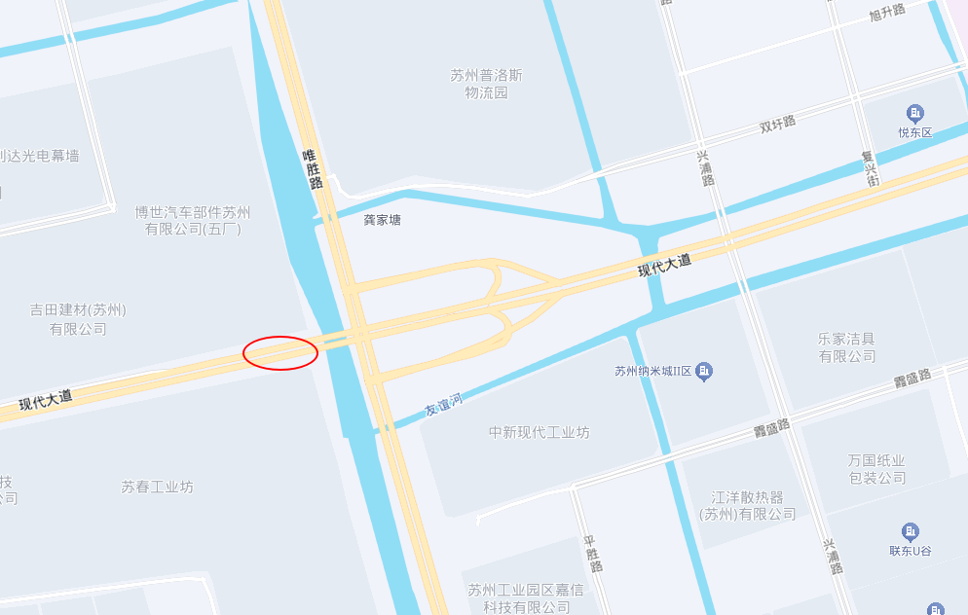
意向仓储点位置示意图
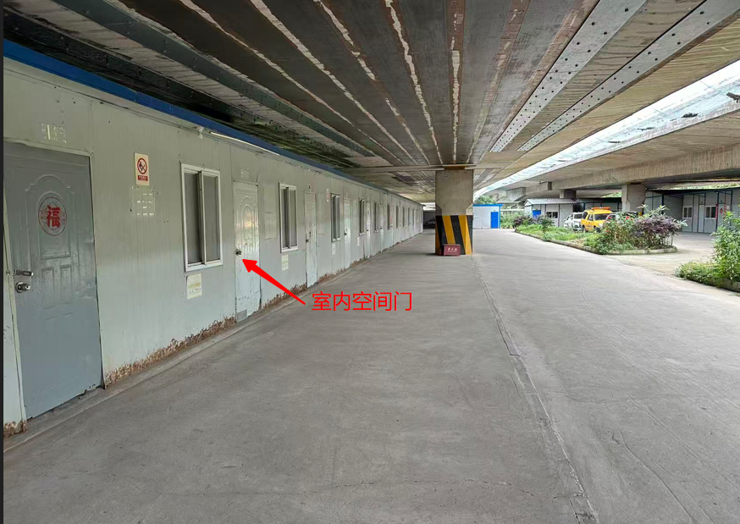
室内空间
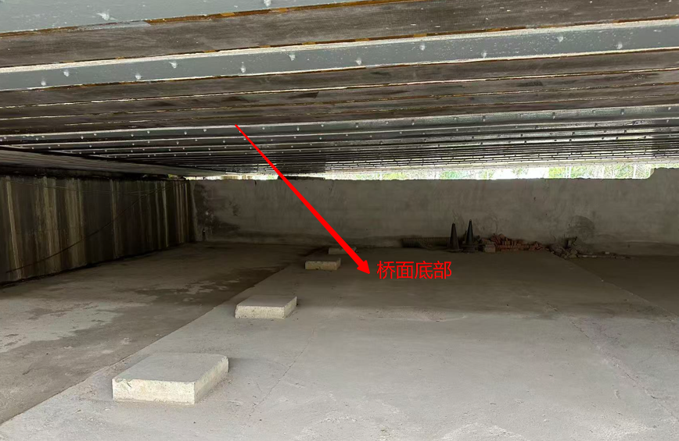
室外空间
4.3产品运输
（1）供应商负责产品到采购人规定地点的全部运输，包括装卸及现场搬运等，确保货物安全、及时送达，不得延误供货进度。
（2） 供应商负责其派出的所有送货、装卸人员的人身意外保险，做好安全生产相关工作，若发生安全事故或疫情相关问题，由供应商承担全部责任及损失。
（3）供应商负责货物在运输、装卸过程中的保险，若货物出现破损、受潮、变质等情况，由供应商负责更换、补发，确保送达的货物符合采购要求，相关损失由供应商承担。
5、仓储
5.1为确保复合肥、有机肥、大量元素水溶肥在仓储期间质量稳定，防止因雨淋、暴晒、潮湿等因素导致养分流失、结块，供应商须严格遵守以下仓储要求，并承担相应责任。
5.2堆垛要求
堆垛方式：肥料应按品种、生产日期分批堆放，垛间留出不少于0.5米的通风及检查通道，参照下图进行堆放。
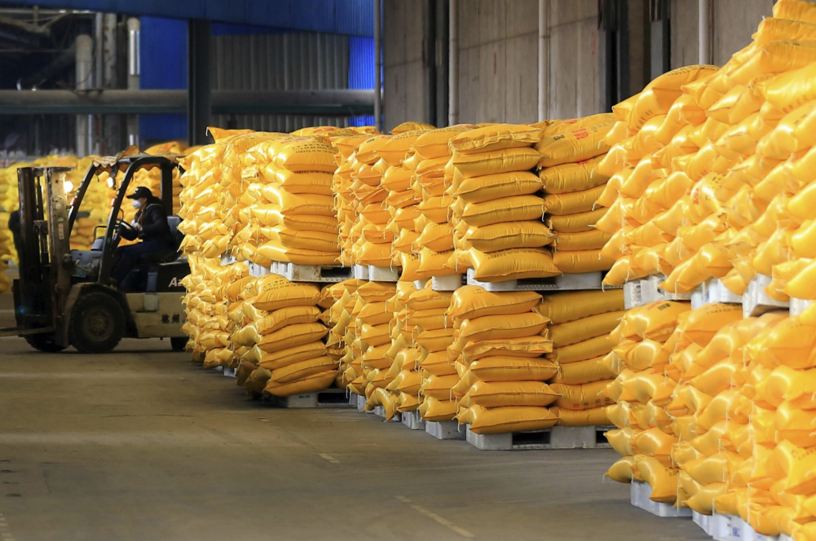
仓储堆放示意图
托盘使用：所有堆垛底部必须使用托盘进行架空，离地高度不少于10cm，保证底部通风干燥。
覆盖要求：对于非全封闭库房的堆场，必须使用防雨布进行顶部及四周全覆盖，防雨布接缝处需搭接并压实，防止雨水渗入。
5.3托盘及防雨布的具体要求
提供义务：供应商须自行提供符合仓储要求的托盘（木质或塑料，建议尺寸1.3m×1.5m，动载≥2吨）及防雨布（材质：PVC或PE涂覆布，防水、抗老化，单位面积重量≥300g/m²）。所有托盘及防雨布在合同期内由供应商提供，所有权仍归供应商。
回收安排：合同期结束后，供应商须在30日内自行回收所有托盘及防雨布，回收产生的运输及人工费用由供应商承担。逾期未回收的，采购人有权按废品处理，且不承担任何赔偿责任。
6、验收
6.1本项目将根据政府采购法及相关法规，以及GB/T 15063-2020《复合肥料》、NY/T 525-2021《有机肥料》、NY/T 1107-2020《大量元素水溶肥料》、《江苏省政府采购履约验收管理办法》和《苏州工业园区政府采购履约验收管理暂行办法》等文件的规定，对供应商进行履约验收，确认验收合格的，将出具《政府采购履约验收书》。
6.2采购人在每批次供货后安排指定检测机构进行抽样，检测机构在抽样后出检测报告，每批次供货首次抽检费用由采购人支付。
6.3每批次供货后，检测后如供货产品未达到与投标文件及招标文件相关要求及标准，未达标产品供应商自行召回，产生的费用及损失由供应商自行承担，直至供货产品符合相关要求及标准，并承担再次抽检和检测的所有费用，在合同付款时扣除再次检测的费用。
7、质保期
标的物免费质量保证期至少为1年（以每批次验收合格并交付使用之日起计算）。投标单位须提供质量保证，在质量保证期内该产品出现质量问题（人为除外），无条件更换。
8、售后技术服务要求
8.1成交供应商所提供的产品应为非长期库存积压产品，质量要求必须按国家规定标准执行。
8.2如因成交供应商提供的产品质量问题而导致采购人操作使用人员的人身事故等事宜，则按国家标准及相关法规处理。
8.3成交供应商应以优良的服务态度，在 24 小时以内响应采购人提出的相关要求，如需更换，须在5日内负责解决。
8.4提供完整的售后服务体系。
8.5培训及服务：各投标供应商应承诺如中标后成立项目专项领导小组和工作小组并附组成人员名单，提供技术和销售服务。并对上述要求做出详细工作方案。供货周期内，成交供应商对各种肥料的使用（施肥）方法提供不少于1次技术培训服务。
附件四：有机肥料生产原料适用类目录

原料种类 | 原料名称
种植业废弃物 | 谷、麦及薯类等作物秸秆
种植业废弃物 | 豆类作物秸秆
种植业废弃物 | 油料作物秸秆
种植业废弃物 | 园艺及其他作物秸秆
种植业废弃物 | 林草废弃物
养殖业废弃物 | 畜禽粪尿及畜禽圈舍垫料（植物类）
养殖业废弃物 | 废饲料
加工业废弃物 | 麸皮、稻壳、菜籽饼、大豆饼、花生饼、芝麻饼、油葵饼、棉籽饼、茶籽饼等种植业加工过程中的副产物
天然原料 | 草炭、泥炭、含腐殖酸的褐煤等

附件五：质量承诺书
质量承诺书

本公司于XXXX年XX月供货的肥料为“2026年园区绿化养护肥料采购___标”合同中的第X批供货，这批肥料与所提交的合格的检测报告相符。

特此承诺 ！

供应商（公章）：
日 期：

